Emenda Modificativa nº ao Projeto de Lei nº 136/2026

Modifica os artigos 4º, 9º e 12º e suprime os artigos 2º, 13º e 14º

Art. 1º Fica modificado o artigo 4º, que passa a vigorar com a seguinte redação:

“Art. 4º O Art 8º da Lei Municipal nº 3.067, de 12 de dezembro de 2013, passa a vigorar com a seguinte redação:
“Art 8º Integram o Grupo de Apoio Especializado os servidores de nível médio (NM), ocupantes de cargos de provimento efetivo, nomeados mediante concurso público para os seguintes cargos:
I - No Quadro Permanente:
a) Agente de Educação e Inclusão Digital;
b) Agente de Educação Bilíngue;
c) Intérprete de Libras;
d) Técnico em Informática;
e) Agente de Apoio Escolar;
II - No Quadro Suplementar:
- Assistente de Administração Educacional...””

Art. 2º Fica modificado o artigo 9º, que passa a vigorar com a seguinte redação:
“Art. 9º O cargo de Agente de Apoio Escolar integra o Grupo de Apoio Especializado, com jornada de 40 (quarenta) horas semanais, aplicando-se, no que couber, as regras gerais do plano unificado e da legislação municipal sobre lotação, remoção e exercício.”

Art. 3º Fica modificado o artigo 12º, que passa a vigorar com a seguinte redação:

“Art. 12. Ficam alterados os Anexos da Lei Municipal nº 3.067, de 12 de dezembro de 2013, que institui o Plano Unificado de Cargos, Carreira e Vencimentos dos Servidores da Fundação Municipal de Educação de Niterói – FME, para:
I – incluir o cargo de Agente de Apoio Escolar no Quadro Permanente da Fundação Municipal de Educação, com as atribuições definidas nesta Lei;
II – estabelecer o enquadramento remuneratório do cargo no anexo de vencimentos correspondente ao Grupo de Apoio Especializado do Plano Unificado de Cargos, Carreira e Vencimentos dos Servidores da FME.
§ 1º O Anexo I, da lei 3.067/2013, passa a vigorar acrescido do seguinte quadro:
(...)

GRUPO 3 – APOIO ESPECIALIZADO
CARGO | REGIME | CLASSE |  | TOTAL DE CARGOS
Agente de Apoio Escolar | 40h |  | I a VI | 300
TOTAL |  |  |  | 300
(...)
§ 2º O Anexo V, da lei 3.067/2013, passa a vigorar modificado o seguinte quadro:
(...)
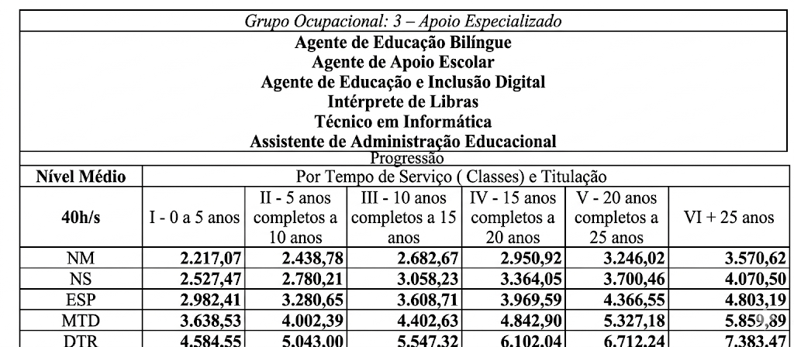(...)
§ 3º O Anexo VI, da lei 3.067/2013, passa a vigorar acrescido com a seguinte redação:
“GRUPO 3 – APOIO ESPECIALIZADO
6 – CARGO: AGENTE DE APOIO ESCOLAR
6.1 – DESCRIÇÃO SINTÉTICA: Compreende o cargo que se destina à atuar nos cuidados para o bem estar necessário ao trabalho pedagógico, com a finalidade de apoiar a acessibilidade, participação, permanência, segurança, bem-estar e autonomia do estudante que necessite de apoio funcional no contexto escolar.
6.2 – ATRIBUIÇÕES TÍPICAS:
I – auxiliar o estudante, quando necessário, nas atividades de alimentação e higiene pessoal, guardado o respeito ao corpo e à privacidade, ao tempo e às escolhas dos estudantes, preservando sua dignidade e promovendo autonomia progressiva;
II – apoiar a organização do estudante na locomoção, no uso dos espaços escolares e na participação em todos os espaços e atividades pedagógicas, garantindo segurança, acessibilidade e participação nas rotinas institucionais;
III – acompanhar o estudante nas atividades previstas na rotina da unidade escolar, inclusive recreativas, culturais e de convivência, vedada qualquer atuação sobre o conteúdo pedagógico ou nas estratégias de ensino;
IV – colaborar com a eliminação de barreiras funcionais, arquitetônicas, organizacionais e atitudinais no cotidiano escolar, comunicando ocorrências à equipe responsável;
V – comunicar à equipe gestora situações que demandem encaminhamentos de natureza pedagógica, de saúde ou assistência, sem executar intervenção pedagógica;
VI – zelar pela integridade física e emocional do estudante durante sua permanência na unidade escolar, resguardados seus direitos;
VII – atuar na interação social e na comunicação, a partir do reconhecimento das diferentes formas de expressão dos estudantes e da pluralidade dos meios e modos de comunicação;
VIII – atuar na utilização de eventuais tecnologias e recursos auxiliares desenvolvidos pelo Atendimento Educacional Especializado – AEE, de modo a favorecer o convívio entre pares e a livre expressão dos estudantes nas atividades e nos espaços escolares;
IX – atuar em todas as atividades escolares e reportar-se à equipe pedagógica, sempre que se fizer necessário.
6.3 – NÍVEL DE ESCOLARIDADE
a) Certificado de Conclusão do Ensino Médio (NM) e formação profissional específica com carga horária de, no mínimo, cento e oitenta horas”

Art. 4º Ficam suprimidos os artigos 2º, 13º e 14º.

Plenário Brígido Tinoco, 07 de abril de 2026.

Professor Tulio

JUSTIFICATIVA
A presente emenda tem por objetivo corrigir uma distorção e garantir justiça e isonomia aos futuros ocupantes do cargo de Agente de Apoio Escolar, enquadrando-os no Grupo de Apoio Especializado, já existente no Plano Unificado de Cargos, Carreira e Vencimentos dos Servidores da Fundação Municipal de Educação de Niterói (Lei Nº 3.067/2013).
A Mensagem Executiva original, ao alocar esses novos servidores em um recém-criado "Grupo de Apoio Complementar" e, simultaneamente, vedar-lhes o direito à progressão funcional por titulação, cria uma categoria de trabalhadores marginalizada dentro da própria rede de ensino. Todos os demais profissionais amparados pelo PCCS da Educação de Niterói possuem o direito ao incentivo por qualificação, sendo inadmissível que uma função de tamanha relevância social e educacional seja a única a não receber tal estímulo. O princípio da isonomia deve ser o pilar da administração pública municipal.
Ademais, a natureza do trabalho do Agente de Apoio Escolar exige preparo constante. Esses profissionais atuarão na linha de frente da política de educação inclusiva, lidando diretamente com as necessidades específicas, o bem-estar e o desenvolvimento de estudantes com deficiência. A complexidade dessa atuação demanda que a Fundação Municipal de Educação incentive a formação continuada desses servidores. Garantir a progressão por titulação não é um privilégio, mas sim um investimento direto na qualidade do atendimento prestado aos nossos alunos, assegurando que o quadro de apoio esteja cada vez mais capacitado e atualizado para os desafios da inclusão no cotidiano escolar.
Por fim, cumpre destacar que a presente emenda não causará impacto orçamentário e financeiro nos próximos anos. Isso se justifica pelo fato de que a própria Lei Municipal nº 3.067/2013 estabelece que a progressão por titulação é direito do servidor concursado e somente concedido após a aprovação no estágio probatório, ou seja, após 3 (três) anos de efetivo exercício.
Desse modo, não haverá alterações no impacto financeiro projetado e calculado pela Prefeitura nos anexos da Mensagem Executiva.
Pelo exposto, e contando com a sensibilidade dos nobres pares quanto à valorização dos servidores e à excelência da educação inclusiva em nosso Município, peço a aprovação desta emenda.

